**Documentación Externa**

**Créditos**

* **Descripción paso a paso.**

Este software requiere un archivo HTML para poderle darle forma a la página y un archivo Cass para poder darle estilo, la página está destinada para dar referencia a los creadores de los juegos de La pagina principal.

* **Programa.**

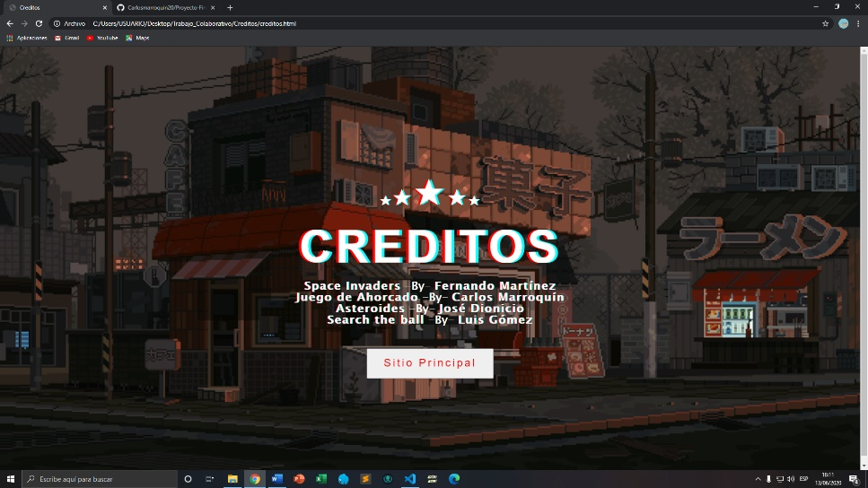

* **Manual de Usuario.**

1. 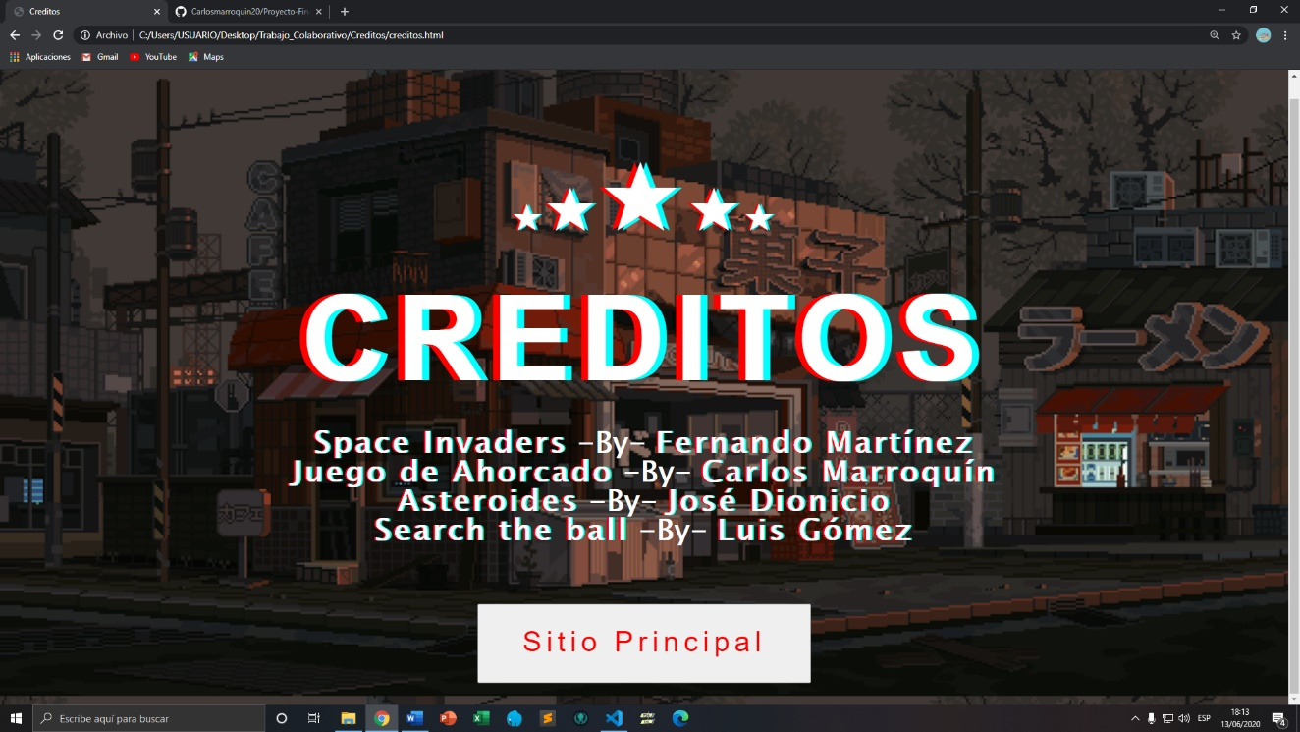Al ingresar a créditos se le mostrara los nombres de los juegos y sus respectivos autores:
2. Podrá volver a la página principal por medio del botón “**Sitio principal”.**

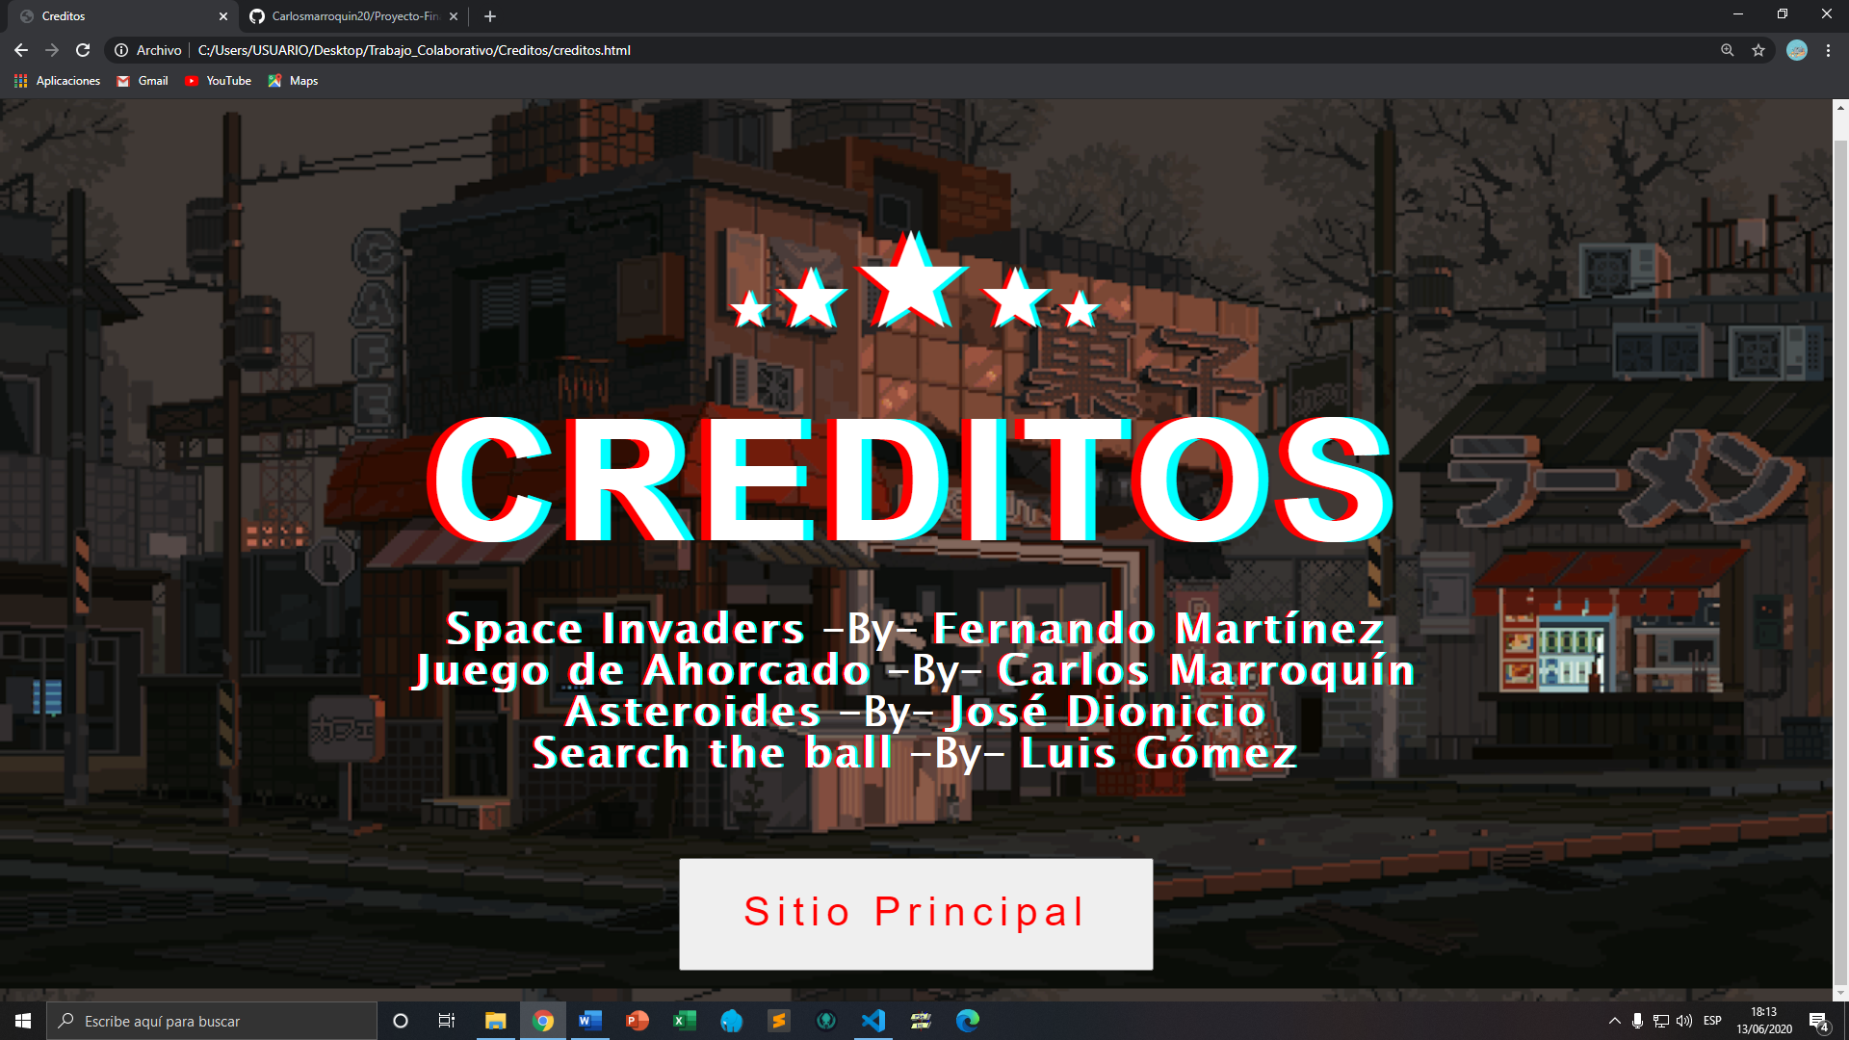

* **Descripción del problema.**

La pagina fue creada para darle reconocimiento cada uno de los programadores que trabajaron en ella

* **Nombre del autor.**

Carlos Emanuel Marroquin Ortega (Carlosmarroquin20)

* **Algoritmo.**

1. Abrir el programa
2. Salir del programa

* **Diagrama de Flujo.**

ABRIR EL PROGRAMA

SALIR DEL PROGRAMA

* **Diccionario de datos**

|  |  |
| --- | --- |
| background-image | Para poder poner un fondo jpg, gif. etc. |
| Body | Contiene todos los aspectos de un documento. |
| Head | Esa la cabecera del programa donde se mostrará el nombre en las pestañas del navegador |
| Button | Dará para hacer el vinculo con la siguiente pagina o función. |
| br | Espacio entre líneas |

* **Codigo fuente**

**HTML**

<!DOCTYPE html>

<html lang="es">

<head>

    <meta charset="UTF-8">

    <meta name="viewport" content="width=device-width, initial-scale=1.0">

    <script type= "text/javascript" src= "creditos.js"></script>

    <link rel="stylesheet" a href= "Scredits.css"></lin>

    <title>Creditos</title>

</head>

<body>

    <!--Creacion de los creditos-->

    <div id="wrapper">

        <p id="stars"><span>&#9733;</span><span>&#9733;</span><span>&#9733;</span><span>&#9733;</span><span>&#9733;</span></p>

        <p id="title" contenteditable="true" spellcheck="false"><span>CREDITOS</span><span></span><span></span></p>

        <p id="slogan"><span>Space Invaders</span> -By- <span>Fernando Martínez</span></p>

        <p id="slogan"><span>Juego de Ahorcado</span> -By- <span>Carlos Marroquín</span></p>

        <p id="slogan"><span>Asteroides</span> -By- <span>José Dionicio</span></p>

        <p id="slogan"><span>Search the ball</span> -By- <span>Luis Gómez</span></p>

      </div>

      <p>

        <button><a href="C:\Users\USUARIO\Desktop\Trabajo_Colaborativo\Pagina Principal/index.html" class="btn-neon">

            <span id="span1"></span>

            <span id="span2"></span>

            <span id="span3"></span>

            <span id="span4"></span>

        Sitio Principal

        </a></button>

    </p>

</body>

</html>

**CSS**

/*Creacion del estilo para el html*/

html {

  height: 100%;

  font: 62.5%/1 "Lucida Sans Unicode","Lucida Grande",Verdana,Arial,Helvetica,sans-serif;

  background-image: url("C:/laragon/www/Final-Project-ISC/img/creditos.gif");

  background-size: 100%;

  }

/*Creacion del estilo para el body*/

body {

  height: 100%;

  display: flex;

  flex-direction: column;

  justify-content: center;

  align-items: center;

  }

/*Creacion del estilo para el wrapper*/

#wrapper {

  text-align: center;

  color: white;

  font-weight: bold;

  font-size: 10em;

  padding: 50px 0;

  margin: 0;

  }

/*Craecion del estilo para el span*/

span {

  text-shadow: -0.06em 0 red,  0.06em 0 cyan; /* This creates the 3D effect, pretty easy, eh? */

  letter-spacing: 0.08em; /* make sure the letters don't overlap */

  }

/*Craecion del estilo para el p*/

p {

  margin: 0;

  }

/*Creacion del estilo para las estrellas (stars)*/

#stars span {

  display: inline-block;

  transform: scale(1);

  transition: transform 2s cubic-bezier(0, 1, 0, 1);

  }

  #stars span:hover {

  cursor: crosshair;

  transform: scale(1.3); /* This adds a hover effect */

  transition: transform .2s cubic-bezier(0, 0.75, 0, 1);

  }

  #stars span:active {

  text-shadow: none; /*Clik para desactivar el efecto 3D*/

  }

/*Animacion de las estrellas*/

#stars span:nth-child(1), #stars span:nth-child(5) { font-size: 0.3em; animation-delay: 0.2s; }

#stars span:nth-child(2), #stars span:nth-child(4) { font-size: 0.5em; animation-delay: 0.1s; }

#stars span:nth-child(3) { font-size: 0.8em; animation-delay: 0s; }

#stars span { animation: stars-animation 3s 50 ease-in-out; }

@-webkit-keyframes stars-animation {

  0% { transform: scale(1); }

  90% { transform: scale(1); }

  95% { transform: scale(1.3); }

  100% { transform: scale(1); }

}

#stars:hover span {

  animation: none; /* Disables the animation on hover */

}

/*Creacion del estill para el titulo*/

#title {

  font-family: Helvetica, Geneva, sans-serif; /* Any font would work, but SansSerif looks better */

  }

  #title:focus {

  outline: none;

  }

  #title span {

  vertical-align: middle;

  line-height: 1.5em;

  transition: font-size 2s cubic-bezier(0, 1, 0, 1);

  }

  #title span:hover {

  font-size: 1.5em; /* This adds a hover effect */

  line-height: 1em;

  transition: font-size .2s cubic-bezier(0, 0.75, 0, 1);

  }

  #title span:active {

  font-size: 1em;

  text-shadow: none; /* Click to disable the 3D effect */

  }

  #title span::selection {

  background-color: red; /* This hides the selection */

  }

/*Creacion del estilo para el slogan*/

#slogan { font-size: 0.25em; }

#slogan span:active { text-shadow: none; }

/*Creacion del estilo para la meta info*/

#meta {

  color: #777;

  font-size: 1.2em;

  line-height: 1.6em;

  text-align: center;

  text-shadow: rgba(255,255,255,0.5) 0 1px 0;

  margin: 30px;

  }

  #meta strong { font-weight: bold; color: #000; }

  #meta p:first-child { margin-bottom: 20px; }

  #meta a { text-decoration: none; color: #7276ff; }

  #meta a:hover { color: rgba(114,118,255,0.5); }

  #meta img { vertical-align: text-bottom; }

/*Creacion del estilo para el button*/

button{

    padding: auto;

    width: auto;

    margin: auto;

}

/*Creacion para los estilos de los botones*/

.btn-neon{

    position: relative;

    display: inline-block;

    padding: 15px 30px;

    color: #ff0000;

    letter-spacing: 4px;

    text-decoration: none;

    font-size: 24px;

    overflow: hidden;

    transition: 0.3s;

    }

    .btn-neon:hover{

     background: rgb(145, 145, 145);

     box-shadow: 0 0 10px #303b3f, 0 0 40px #303b3f, 0 0 80px #303b3f;

     transition-delay: 1s;

     }

    .btn-neon span{

     position: absolute;

     display: block;

            }

     #span1{

     top: 0;

     left: -100%;

     width: 100%;

     height: 2px;

     background: linear-gradient(90deg, transparent,#a945c7);

     }

     .btn-neon:hover #span1{

     left: 100%;

     transition: 1s;

     }

     #span3{

     bottom: 0;

     right: -100%;

     width: 100%;

     height: 2px;

     background: linear-gradient(270deg, transparent,#a945c7);

     }

     .btn-neon:hover #span3{

      right: 100%;

      transition: 1s;

      transition-delay: 0.5s;

      }

      #span2{

      top: -100%;

      right: 0;

      width: 2px;

      height: 100%;

      background: linear-gradient(180deg, transparent,#a945c7);

      }

      .btn-neon:hover #span2{

      top: 100%;

      transition: 1s;

      transition-delay: 0.25s;

      }

      #span4{

      bottom: -100%;

      left: 0;

      width: 2px;

      height: 100%;

      background: linear-gradient(360deg, transparent,#a945c7);

      }

      .btn-neon:hover #span4{

      bottom: 100%;

      transition: 1s;

      transition-delay: 0.75s;

      }